Złocieniec,07- 09.08.2020 r
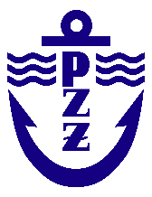
MISTRZOSTWA PSKO DO LAT 11-tu KLASA OPTIMIST
MISTRZOSTWA POLSKIEJ FLOTY I PUCHAR STAROSTY DRAWSKIEGO KL.ISA 407
Puchar Burmistrza Złocieńca w klasie Laser
LIMIT CZASU PROTESTOWEGO

7.08.2020r.
Data

Limit czasu protestowego
18.00

Podpis/Godzina:

